
Die Abbildung kann ein Symbolfoto sein.
Artikel: | RASENMÄHER
Modell: | TM 47 L

Motor: | B&S XM60 – 6 PS
Gehäuse: | Stahl
Schnittbreite: | 47 cm
Höhenverstellung: | Zentral
Grasfangvorrichtung: | Gewebe
Extras: | Selbststarter ohne Akku
Zubehör: | Quattromesser

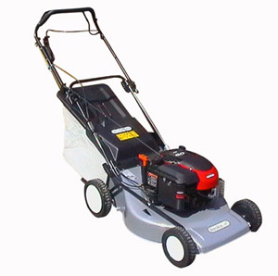
€ 636,-

